Напишите следующие запросы:

Запрос 1: должен выводить количество экспонатов выставляемых на каждой выставке

(наименование выставки, количество экспонатов);

Запрос 2: вывести все товары, цены которых выше средней;

Запрос 3: вывести список экспонатов, не входящих ни в одну из коллекций.

Один из запросов оформить в виду хранимой процедуры / функции.

==================================================================================================

Запрос 1: должен выводить количество экспонатов выставляемых на каждой выставке

(Наименование выставки, Количество экспонатов);

*Решение:*

SELECT

e.ExhibitionName,

COUNT(ex.ExhibitID_FK) AS "Количество экспонатов"

FROM Exhibition AS e

JOIN Exposition AS ex

ON e.ExhibitionID = ex.ExhibitionID_FK

GROUP BY

e.ExhibitionName

ORDER BY

e.ExhibitionName;

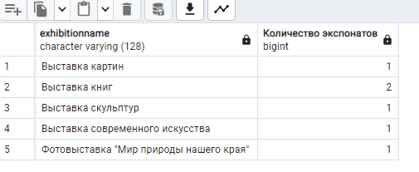

==================================================================================================

Запрос 2: вывести все товары, цены которых выше средней;

*Средняя цена: 23,1*

Вся таблица:

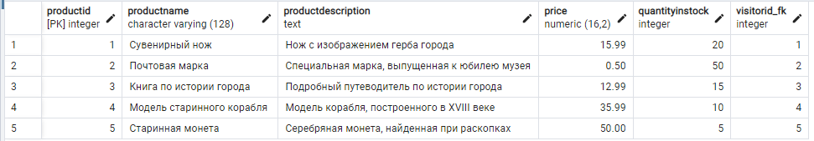

*Решение:*

SELECT *

FROM Product

WHERE Price > (SELECT AVG(Price) FROM Product)



==================================================================================================

Запрос 3: вывести список экспонатов, не входящих ни в одну из коллекций.

Один из запросов оформить в виду хранимой процедуры / функции.

*Добавил значение, которое явно не находится ни в одной из коллекций:*

INSERT INTO Exhibit

VALUES

(6, 'Сборник песен 40-x годов', 'Сборник народных песен, записанных в 20 веке в разных селах области.', '1941', 'Разные села области', FALSE, 'Описание сборника, тексты песен', 5)

*Текущее состояние таблицы:*

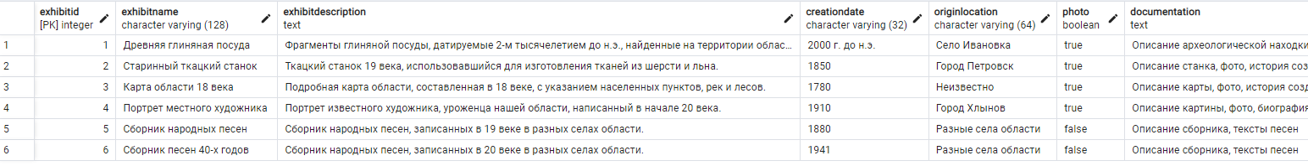

*Решение:*

SELECT e.ExhibitName

FROM Exhibit e

LEFT JOIN Exposition ex ON

e.ExhibitID = ex.ExhibitID_FK

WHERE ex.ExhibitID_FK IS NULL;

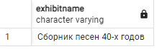

**Один из запросов оформить в виду хранимой процедуры / функции:**

CREATE OR REPLACE FUNCTION get_exhibits_not_in_collections()

RETURNS TABLE(ExhibitName VARCHAR(128)) AS $$

BEGIN

RETURN QUERY

SELECT

Exhibit.ExhibitName

FROM

Exhibit

LEFT JOIN

CollectionComposition ON Exhibit.ExhibitID = CollectionComposition.ExhibitID_FK

WHERE

CollectionComposition.ExhibitID_FK IS NULL;

END;

$$ LANGUAGE plpgsql;

SELECT * FROM get_exhibits_not_in_collections();

